Escola Profissional Do Centro Juvenil de Campanhã

Técnico de Informática de Gestão

Gestão de requisições de material e salas de aulas

Cláudia Barbosa

Porto, de de Julho 2013

Escola Profissional Do Centro Juvenil de Campanhã

Técnico de Informática de Gestão

Gestão de requisições de material e salas de aulas

Cláudia Barbosa

Professores acompanhantes:

Hugo Barbosa

Lígia Bernardino

Paulo Leão

Sandro Moreira

Sérgio Castro

Telmo Morais

Porto, de de Julho 2013

**Agradecimentos**

Os meus agradecimentos vão para o professor Sérgio Castro que sempre ma apoiou e ajudou em tudo que necessitei.

Durante o tempo em que estive a desenvolver a minha Prova de Aptidão Profissional (PAP), sempre me tirou algumas dúvidas que me surgiam e opinou sofre algumas mudanças que deveria fazer para o projecto ficar com melhor aspecto.

Também para alguns dos meus colegas que me apoiaram e me incentivaram a continuar quando havia problemas que não eu conseguia resolver.

**Sinopse**

Com a realização deste projecto, tenho o intuito de expor todos os conhecimentos que adquiri ao longo destes três anos que frequentei no curso Técnico de Informática de Gestão.

Este projecto, gestão de requisições de material e salas de aulas, programado em linguagem C#, terá integrado uma base de dados para se poder fazer a gestão do mesmo. O projecto dedica-se sobretudo a escolas.

Tem como objectivos facilitar, aos responsáveis, as requisições, saber que salas estão ou não ocupadas, assim como o material.

Índice

Introdução 6

Pressupostos assumidos 6

Objectivos a cumprir 6

Tecnologias utilizadas 6

Organização do relatório 7

Análise 8

Estrutura de menus da aplicação 8

Principais funcionalidades 8

Desenvolvimento 9

Implementação 10

Contratempos 11

Testes 11

Conclusões 12

Objectivos cumpridos 12

Limitações existentes 12

Funcionalidades adicionais 12

Apreciação pessoal 12

Bibliografia 13

Anexos 14

# Introdução

Ao longo deste relatório irei explicar o desenvolvimento do meu projecto, as dificuldades sentidas e alguns contratempos.

O projecto será em linguagem C# e permitirá fazer a gestão de material e salas de aulas, assim como o seu horário.

O programa terá integrado uma base de dados que será composta por vários campos, como por exemplo o campo observações, para poder actualizar informações sobre o material e/ou salas e um campo onde se possa verificar se o mesmo está a ser utilizado ou não. Também será possível os funcionários poderem acrescentar, eliminar ou alterar o material e/ou salas, assim como os horários.

## Pressupostos assumidos

## Objectivos a cumprir

Os meus objectivos são conseguir fazer com que o programa se torne o mais “real” possível e que seja possível fazer requisições sem problemas nenhuns, assim como alterar e eliminar.

## Tecnologias utilizadas

A tecnologia utilizada para a realização deste projecto foi o programa Visual Studio 2010, porque foi com este programa que trabalhei nas aulas de Linguagens de Programação e estava mais á vontade com o mesmo.

## Organização do relatório

Este relatório é composto por 3 partes importantes: Introdução, Análise e as Conclusões.

A Introdução, sendo a primeira pretende-se que se faça uma abordagem através dos pressupostos assumidos, dos objectivos a cumprir e das tecnologias utilizadas.

A Análise é a segunda parte, assim como o desenvolvimento, ou seja, a sua implementação. Aqui serão apresentados os vários processos de solução do problema, algumas ideias principais da implementação, os testes e por fim os contratempos encontrados ao longo da realização do projecto.

A última parte é constituída pelas conclusões principais que correspondem aos objectivos cumpridos, às limitações existentes, às funcionalidades adicionais e também a uma apreciação pessoal.

# Análise

Para começar o meu projecto tive que pensar como seria a minha base de dados para que não ocorressem erros desnecessários durante a sua aplicação.

Também revi alguns exercícios e projectos desenvolvidos nas aulas de Linguagem de programação para ter algumas ideias de como iria desenvolver o meu programa e de como ficaria em termos visuais.

Após o esboço da base de dados pronto comecei a desenvolver o meu programa.

## Estrutura de menus da aplicação

## Principais funcionalidades

As principais funcionalidades do meu projecto são a inserção, alteração, eliminação e pesquisa de material e salas, requisições de material e sala e horários das salas e do requisitante.

# Desenvolvimento

Para o inicio do meu programa comecei por começar a fazer a base de dados onde escolhi as seguintes tabelas como mostram as seguintes imagens:

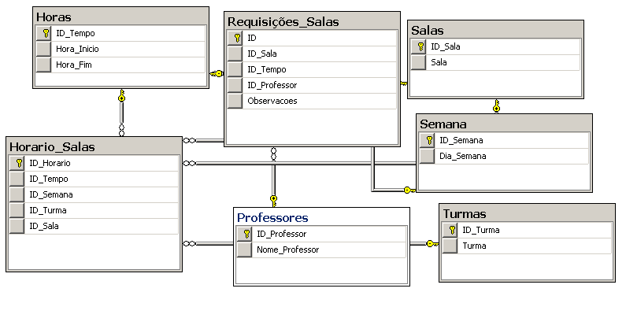

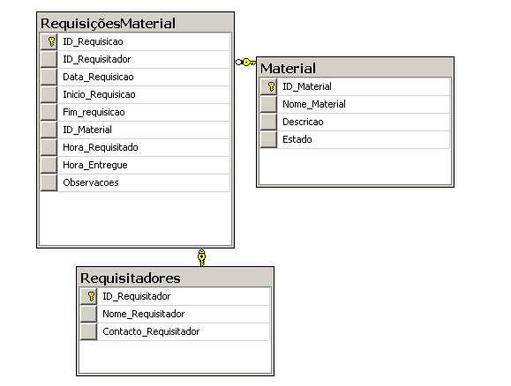

As tabelas que escolhi para a minha base de dados foram: Salas, Turma, Horas, Semana, Professores, Horário das salas e requisições da mesma, Material Requisitantes e requisições do material. Existe a tabela horas, que serve para o utilizador se orientar nos tempos do horário das salas de aulas, e também existe a tabela semana que tem como objetivo diferenciar os horários de cada dia. Os requisitantes serão compostos apenas por professores e alguns alunos autorizados, devido ao curso que corresponde.

Depois comecei por adicionar uma Windows Form onde coloquei uma imagem da escola, assim como o seu nome, as operações existentes, um botão de ajuda que quando clicado irá abrir uma janela com toda a ajuda necessária para que o utilizador possa se orientar no programa e também coloquei o nome do meu projecto.

As operações que se encontram no menu são as seguintes: Material, Salas, Professores, Requisições Salas, Requisições Material, Requisitantes, Horário e Salas/Turmas. Também existe um botão com o nome Relatórios onde foram incluídos Report Wizard que apresentam relatórios de algumas situações existentes no programa.

## Implementação

Como referido anteriormente para começar o meu projecto necessitei de começar pela base de dados e em seguida passei para uma Form que será apresentada assim que o Login esteja feito.

De seguida comecei por escolher como ira ficar o design das outras Forms existentes, chegando á conclusão que iria ficar com o nome da escola, uma listagem, dependendo do que se referia, e botões para aceder a outras Forms tanto para alterar, como inserir e pesquisar.

## Contratempos

Durante a realização do programa surgiram alguns problemas que com o tempo consegui ultrapassar com algum esforço e ajuda do professor Sérgio Castro.

Alguns dos contratempos foram uma falha no Sql Server que não funcionava e fazia com que a minha base de dados também não funcionasse, alguns erros no código necessário para inserir, que com um pouco de esforço descobri a solução, entre outros que não consigo referir.

## Testes

Durante toda a realização, sempre que inseria algum código ou alterava alguma coisa tanto no código como no design, fazia sempre teste para saber se o que implementava funcionava e se corri tudo como o esperado.

# Conclusões

## Objectivos cumpridos

## Limitações existentes

## Funcionalidades adicionais

## Apreciação pessoal

# Bibliografia

# Anexos